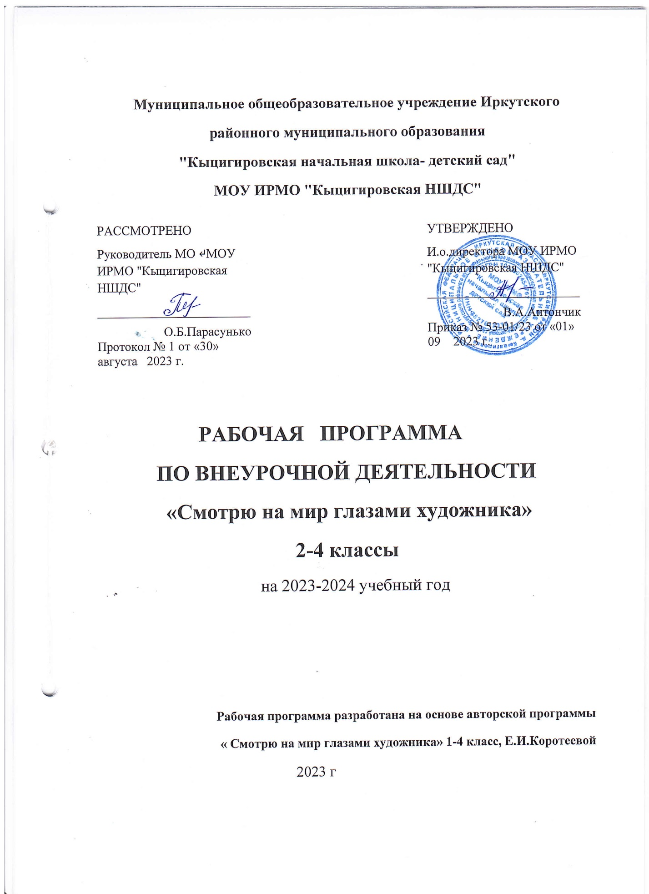

Муниципальное общеобразовательное учреждение Иркутского районного муниципального образования
"Кыцигировская начальная школа- детский сад"
МОУ ИРМО "Кыцигировская НШДС"
РАССМОТРЕНО  Руководитель МО ↵МОУ ИРМО "Кыцигировская НШДС"  ________________________  О.Б.Парасунько  Протокол № 1 от «30» августа 2023 г. |  | УТВЕРЖДЕНО  И.о.директора МОУ ИРМО "Кыцигировская НШДС"  ________________________  В.А.Антончик  Приказ № 53-01/23 от «01» 09 2023 г.

РАБОЧАЯ ПРОГРАММА
ПО ВНЕУРОЧНОЙ ДЕЯТЕЛЬНОСТИ
«Смотрю на мир глазами художника»
2-4 классы
на 2023-2024 учебный год

Рабочая программа разработана на основе авторской программы
« Смотрю на мир глазами художника» 1-4 класс, Е.И.Коротеевой
2023 г

Пояснительная записка.

Настоящая рабочая программа по внеурочной деятельности по художественно-эстетическому направлению «Смотрю на мир глазами художника» для 1-4 классов разработана на основании:
- Федерального государственного образовательного стандарта (2009г.);

Авторской программы Е.И. Коротеевой художественно-эстетического направления «Смотрю на мир глазами художника», изданной в сборнике «Примерные программы внеурочной деятельности. Начальное и основное образование». Под редакцией В.А. Горского. – 4е изд. - Москва, «Просвещение», 2014 г., - 111 с.- (Стандарты второго поколения)
Цель программы состоит в том, чтобы дать возможность детям проявить себя, творчески раскрыться в области изобразительного искусства и творческой деятельности, всестороннее интеллектуальное и эстетическое развитие младших школьников, логического мышления, художественного вкуса, расширение кругозора.
Задачи программы:
Обучающие задачи:
- развивать природные задатки и способности, помогающие достижению успеха в изобразительном искусстве и творческой деятельности.
- научить слушать, видеть, понимать и анализировать произведения искусства;
- научить правильно использовать термины, формулировать определения понятий, используемых в опыте мастеров искусства.
- освоение детьми основных правил изображения;
- овладение материалами и инструментами изобразительной деятельности;
- развитие стремления к общению с искусством.
Воспитательные задачи:
- формирование эстетического отношения к красоте окружающего
- развитие умения контактировать со сверстниками в творческой деятельности;
- формирование чувства радости от результатов индивидуальной и коллективной деятельности.
Творческие задачи:
- умение осознанно использовать образно-выразительные средства для решения творческой задачи;
- развитие стремления к творческой самореализации средствами художественной деятельности.
Основной формой работы являются учебные занятия. Занятия включают в себя теоретическую часть и практическую деятельность обучающихся.
Теоретические занятия:
- Беседа.
- Сообщения.
- Просмотр и обсуждение видеоматериала.
Практические занятия:
- Творческие конкурсы.
- Выставки декоративно-прикладного искусства.
- Коллективные творческие дела.
- Викторины.
- Практические работы.
Ведущие формы организации занятий по программе:
- Групповые (творческие мастерские).
- Индивидуальные (самостоятельная работа).
- Коллективные (занятия, экскурсии, игра).
На занятиях по программе используются методы:
- Словесные (рассказ, объяснение, беседа).
- Наглядные (иллюстрация, демонстрация, показ педагога, работа с журналами).
- Практические (упражнения, сюжетно-ролевые игры, практические работы).
- Репродуктивные (действия по образцу, предлагаемому педагогом).
- Метод стимулирования и мотивации (познавательные игры).
- Методы контроля и самоконтроля (устный контроль, методы самоконтроля).
Текущий контроль осуществляется с помощью практикума в форме практических работ и практических заданий, фронтального опроас, опроса в парах, выставок творческих (индивидуальных и коллективных) работ. Тематический контроль осуществляется по завершению изучения темы в форме викторины, беседы, отчетной выставки.

Описание ценностных ориентиров содержания курса внеурочной деятельности.

Программа «Смотрю на мир глазами художника» рассчитана на учащихся начальной школы, увлекающихся изобразительным искусством и художественно-творческой деятельностью. Актуальность изучаемой деятельности обусловлена возрастанием в условиях современного общества роли культуры и искусства как важнейших механизмов саморазвития и самопознания человека в его взаимодействии с окружающим миром, как средства накопления и усвоения этого познания, как способа порождения и отбора специфических ценностных установок и актуализации этих ценностей.
Новые жизненные условия, в которые поставлены современные обучающиеся, вступающие в жизнь, выдвигают свои требования:
  - быть мыслящими, инициативными, самостоятельными, вырабатывать свои новые оригинальные решения
  - быть ориентированными на лучшие конечные результаты.
Реализация этих требований предполагает человека с творческими способностями. Среди многообразия видов творческой деятельности изобразительное искусство и художественно-творческая деятельность занимают одно из ведущих положений. Этот вид деятельности связан с эмоциональной стороной жизни человека, в ней находят своё отражение особенности восприятия человеком окружающего мира.
Занятия художественной практической деятельностью, по данной программе решают не только задачи художественного воспитания, но и более масштабные – развивают интеллектуально-творческий потенциал ребенка. В силу того, что каждый ребенок является неповторимой индивидуальностью со своими психофизиологическими особенностями и эмоциональными предпочтениями, необходимо предоставить ему как можно более полный арсенал средств самореализации. Освоение множества технологических приемов при работе с разнообразными материалами в условиях простора для свободного творчества помогает детям познать и развить собственные возможности и способности, создает условия для развития инициативности, изобретательности, гибкости мышления.
Важное направление в содержании программы «Смотрю на мир художника» уделяется духовно-нравственному воспитанию младшего школьника. На уровне предметного содержания создаются условия для воспитания:
- патриотизма: через активное познание истории материальной культуры и традиций своего и других народов;
- конструирования и моделирования изделий, навыков творческого оформления результатов своего труда и др.);
- ценностного отношения к прекрасному, формирования представлений об эстетических ценностях (знакомство обучающихся с художественно-ценными примерами материального мира, восприятие красоты природы, эстетическая выразительность предметов рукотворного мира, эстетика труда, эстетика трудовых отношений в процессе выполнения коллективных художественных проектов);
- ценностного отношения к природе, окружающей среде (создание из различного материала образов картин природы, животных, бережное отношение к окружающей среде в процессе работы с природным материалом и др.);
- ценностного отношения к здоровью (освоение приемов безопасной работы с инструментами, понимание детьми необходимости применения экологически чистых материалов, организация здорового созидательного досуга и т.д.).
Наряду с реализацией концепции духовно-нравственного воспитания, задачами привития младшим школьникам технологических знаний, трудовых умений и навыков программа «Смотрю на мир глазами художника» выделяет и другие приоритетные направления, среди которых:
- интеграция предметных областей в формировании целостной картины мира и развитии универсальных учебных действий;
- формирование информационной грамотности современного школьника;
- развитие коммуникативной компетентности;
- формирование умения планировать, контролировать и оценивать учебные действия в соответствии с поставленной задачей и условиями ее реализации;
- овладение логическими действиями сравнения, анализа, синтеза, обобщения, классификации по родовидовым признакам, установления аналогий и причинно-следственных связей, построения рассуждений, отнесения к известным понятиям.
Основные содержательные линии программы направлены на личностное развитие обучащихся.

Личностные, метапредметные и предметные результаты освоения программы курса внеурочной деятельности.

Освоение детьми программы внеурочной деятельности по художественно-эстетическому направлению «Смотрю на мир глазами художника» рассчитано на достижение комплекса результатов в соответствии с требованиями федерального государственного образовательного стандарта. Программа обеспечивает достижение выпускниками начальной школы следующих личностных, метапредметных и предметных результатов.
Личностные результаты:
- учебно – познавательный интерес к изобразительному искусству;
- толерантное принятие разнообразия культурных явлений, национальных ценностей и духовных традиций
- навык самостоятельной работы и работы в группе, при выполнении практических творческих работ;
- ориентации на понимание причин успеха в творческой деятельности;
- самооценка на основе критерия успешности деятельности;
- трудолюбие, организованность, добросовестное отношение к делу, инициативность, любознательность, потребность помогать другим, уважение к чужому труду и результатам труда, культурному наследию.
Младшие школьники получат возможность для формирования:
- устойчивого познавательного интереса к творческой деятельности;
- осознанных устойчивых эстетических предпочтений ориентаций на искусство как значимую сферу человеческой жизни;
- возможности реализовывать творческий потенциал в собственной художественно-творческой деятельности, осуществлять самореализацию и самоопределение личности на эстетическом уровне;
- эмоционально – ценностное отношения к искусству и к жизни, осознавать систему общечеловеческих ценностей.
Метапредметные рузультаты:
- выбирать художественные материалы, средства художественной выразительности для создания творческих работ. Решать художественные задачи с опорой на знания о цвете, правил композиций, усвоенных способах действий;
- учитывать выделенные ориентиры действий в новых техниках, планировать свои действия;
- осуществлять итоговый и пошаговый контроль в своей творческой деятельности;
- адекватно воспринимать оценку своих работ окружающих;
- вносить необходимые коррективы в действие после его завершения на основе оценки и характере сделанных ошибок.
Младшие школьники получат возможность научиться:
- осуществлять констатирующий и предвосхищающий контроль по результату и способу действия, актуальный контроль на уровне произвольного внимания;
- самостоятельно адекватно оценивать правильность выполнения действия и вносить коррективы в исполнение действия, как по ходу его реализации, так и в конце действия.
- пользоваться средствами выразительности языка изобразительного искусства, декоративно – прикладного искусства, художественного конструирования;
- моделировать новые формы, различные ситуации, путем трансформации известного создавать новые образы средствами изобразительного творчества.
- осуществлять поиск информации с использованием литературы и средств массовой информации;
- отбирать и выстраивать оптимальную технологическую последовательность реализации собственного или предложенного замысла;
Предметные результаты:
- уважать и ценить искусство и художествено-творческую деятельность человека;
- понимать образную сущность искусства;
- сочувствовать событиям и персонажам, воспроизведенным в произведениях пластических искусств, их чувствам и идеям; эмоционально-ценностному отношению к природе, человеку и обществу и его передачи средствами художественного языка.
- выражать свои чувства, мысли, идеи и мнения средствами художественного языка;
- воспринимать и эмоционально оценивать шедевры русского и мирового искусства.
- создавать элементарные композиции на заданную тему на плоскости и в пространстве.
- создавать графическими и живописными средствами выразительные образы природы, человека, животного.

Ученик научится:
- различать основные виды художественной деятельности (рисунок, живопись, скульптура) и участвовать в художественно-творческой деятельности, используя различные художественные материалы и приёмы работы с ними для передачи собственного замысла;
- различать основные виды и жанры пластических искусств, понимать их специфику;
- различать основные и составные, тёплые и холодные цвета; изменять их эмоциональную напряжённость с помощью смешивания с белой и чёрной красками; использовать их для передачи художественного замысла в собственной учебно-творческой деятельности;
- создавать простые композиции на заданную тему;
- использовать выразительные средства изобразительного искусства: композицию, форму, ритм, линию, цвет, объём, фактуру; различные художественные материалы для воплощения собственного художественно-творческого замысла;

- создавать средствами живописи, графики, скульптуры, декоративно-прикладного искусства образ животного, передавать на плоскости и в объёме пропорции фигуры; передавать характерные черты внешнего облика;
- использовать декоративные элементы, геометрические, растительные узоры для украшения своих изделий и предметов быта; использовать ритм и стилизацию форм для создания орнамента.

Ученик получит возможность научиться:
- видеть проявления прекрасного в произведениях искусства (картины, архитектура, скульптура и т.д. в природе, на улице, в быту);
- видеть, чувствовать и изображать красоту и разнообразие природы, человека, зданий, предметов;
- понимать и передавать в художественной работе разницу представлений о красоте человека в разных культурах мира, проявлять терпимость к другим вкусам и мнениям;
- уважительно относиться к труду людей;
- понимать культурно-историческую ценность традиций, отражённых в предметном мире, в том числе традиций трудовых династий, как своего региона, так и страны, и уважать их.

КАЛЕНДАРНО-ТЕМАТИЧЕСКОЕ ПЛАНИРОВАНИЕ
1.2,3,4 класс

№ п/п | Тема занятия | Количество часов |  | Дата | корректировка
Живопись (10 часов)

 | Вводное занятие. Чем и как рисует художник? | 1 | Исследование, наблюдение сравнение предметов (форма, размер, цвет, характер, детали).
 | Что такое живопись. | 1 | Знакомство с понятием – живопись. Разнообразие жанров живописи.
 | Три основных цвета. | 1 | Классификация основных цветов, их сравнение и различение. Смешивание красок для получения новых оттенков.
 | Тёплые цвета. Осенние листья. | 1 | Анализ приема получения живописного пятна. Исследование особенностей строения разных форм листьев, деревьев.
 | Холодные цвета. Рисуем воду. | 1 | Сравнение оттенков одного цвета. Анализ свойств используемых в работе материалов и применение их в работах.
 | Цветовое пятно. Рыбки. | 1 | Анализ, сравнение формы, цвета, разновидностей рыб. Применение в работе разных видов линий, мазков (работа кистью)
 | Цветовое пятно. Рисуем деревья, пейзаж. | 1 | Создание композиции пейзажа, используя технику акварели. Совершенствовать приёмы работы кистью, акварелью.
 | Насыщение цветового пятна белым цветом. Небо. | 1 | Составление разнообразных оттенков цветов. Создание цветового пятна.
 | Насыщение цветового пятна чёрным цветом. | 1 | Составление разнообразных оттенков цветов. Создание цветового пятна. Анализ, сравнение при добавлении белой и чёрной краски.
 | Изображение животных, птиц. | 1 | Работа в технике мазок, плавно «вливая» один цвет в другой на границе их соединения. Прорисовывание конструктивных деталей контуром.
Графика (9 часов)
 | Техника «Граттаж» паутинка. | 1 | Работа в технике «Граттаж», соединение в работе разных материалов. Анализ этапов выполнения работы в технике «Граттаж».
 | Творческая работа «Коралловый риф». | 1 | Работа в технике «Граттаж», соединение в работе разных материалов. Анализ этапов выполнения работы в технике «Граттаж».
 | Техника «Цветные карандаши» штрихи, упражнения. | 1 | Выполнение упражнений: линий разного вида, штриховки.
 | Техника «Цветные карандаши, фломастеры» узоры. | 1 | Выполнение цветового пятна карандашами и добавление контурного прорисовывания деталей фломастерами. Составить орнамент из геометрических фигур в квадрате.
 | Техника «Фломастеры» попугай. | 1 | Анализ формы, цвета. Поэтапное выполнение рисунка птицы. Деление целого на части.
 | Техника «Чёрный фломастер» зимнее дерево. | 1 | Создание знакомого образа, с опорой на жизненный опыт детей. Реализация выразительного, яркого образа. Анализ формы.
 | Техника «Чёрный фломастер» зимний лес. | 1 | Создание композиции рисунка, применение разных линий, используя ритм пятен.
 | Техника «Восковой мелок и акварель» снежинки. | 1 | Выполнение линейного рисунка восковыми мелками, заливка цветового пятна акварелью.
 | Линия, штрих, пятно «Сказочный замок» | 1 | Композиционное решение рисунка, анализ геометрических форм, линейное построение рисунка, цветовое пятно.
Скульптура (4 часа)
 | Симметрия, пропорции. Насекомые (пластилин). | 1 | Анализ конструктивной формы насекомых. Использование в работе приёмов лепки.
 | Лепка из жгутиков (пластилин) улитка. | 1 | Анализ конструктивной формы изделия, этапы выполнения изделия.
 | Рельеф (тесто из газет), рыбка. | 1 | Заготовка материала, применение в работе приёмов лепки. Сравнение приемов лепки из пластилина и теста. Моделирование композиции «Подводный мир». Оформление работы в цвете.
 | Объёмная лепка, транспорт. | 1 | Анализ конструкции транспорта, применение в работе приёмов конструктивной лепки.
Аппликация (5 часов)
 | Аппликация из бумаги «На даче» из деталей квадрата, прямоугольника. | 1 | Создание композиции в технике аппликации на тему. Планирование этапов работы при заготовке, соединении деталей.
 | Обрывная аппликация из бумаги «Жук на листочке». | 1 | Подготовить эскиз работы, анализ выполнения работы в технике обрывной аппликации.
 | Аппликация «Осенний ковёр». | 1 | Заготовка деталей композиции, анализ конструктивных форм листьев, цветовое решение.
 | Объёмная аппликация «Зимний пейзаж». | 1 | Составление сюжетной композиции на заданную тему. Применение в работе разных приёмов работы с бумагой.
 | Объёмная аппликация «Зимний пейзаж». | 1 | Составление сюжетной композиции на заданную тему. Применение в работе разных приёмов работы с бумагой.
Бумажная пластика (3 часа)
 | Солнышко и полянка на плоскости. | 1 | Составление сюжетной композиции на заданную тему. Применение в работе разных приёмов работы с бумагой.
 | Цыпленок на плоскости. | 1 | Знакомство с техникой создания работ с использованием мятой бумаги, скручивание. Способы декоративного оформления готовых работ. Инструктаж по правилам техники безопасности.
 | Колокольчик из конуса. | 1 | Выполнение работы с использованием шаблона, приёмы скручивания при получении конуса (колокольчика
Работа с природным материалом (2 часа)
 | Аппликация из семян клёна «львёнок». | 1 | Выполнение работы с использованием аппликации из разных природных материалов по рисунку.
 | Овечка из чечевицы. | 1 | Составление объёмной композиции, соединение деталей.
Организация и обсуждение выставки детских работ (1 час)
 | Организация и обсуждение выставки детских работ. | 1 | Подводится итог работы каждого участника кружка, обсуждение лучших работ.

